Nim : 185410165

Nama : Ori Aprianus MAnu

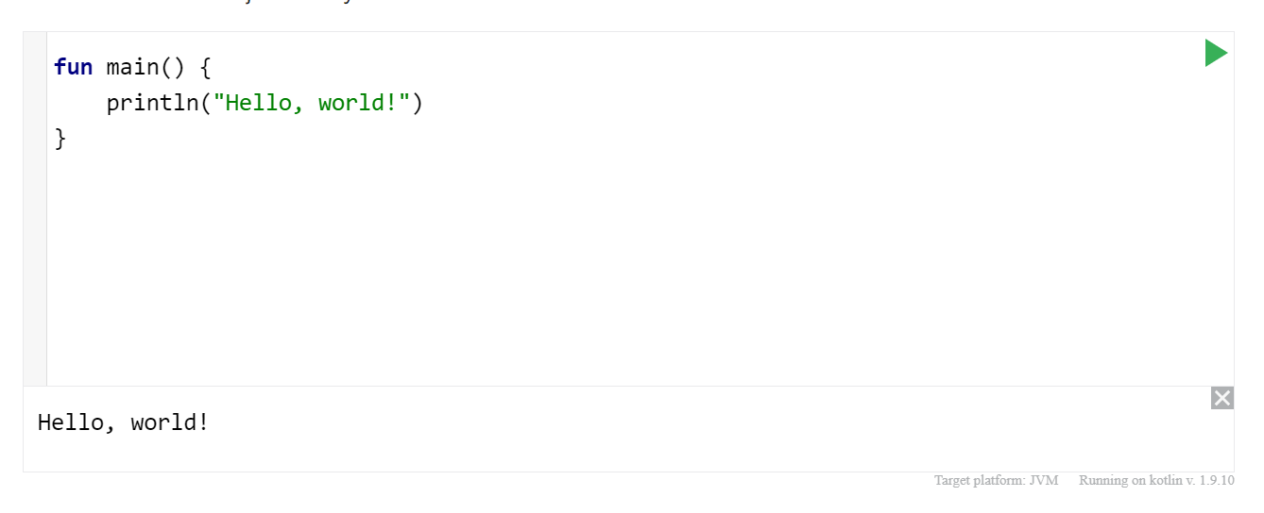

Penjelasan : program diatas merupaka program awal kotlin yang dijalankan dengan menggunakan fungsi main untuk mencetak teks *“Hello, World!”* dengan perintah *println*